Resource: unfoldingWord® Open Bible Stories
unfoldingWord® Open Bible Stories © 2022 unfoldingWord. Released under CC BY-SA 4.0 license. unfoldingWord® Open Bible Stories has been adapted in the following languages: Tok Pisin, Arabic (عربي), French (Français), Hindi (हिंदी), Indonesian (Bahasa Indonesia), Portuguese (Português), Russian (Русский), Spanish (Español), Swahili (Kiswahili), and Simplified Chinese (简体中文) from unfoldingWord® Open Bible Stories © 2022 unfoldingWord. Released under CC BY-SA 4.0 license by Mission Mutual

unfoldingWord® Open Bible Stories

47. 保羅和西拉在腓立比

47。 保羅和西拉在腓立比
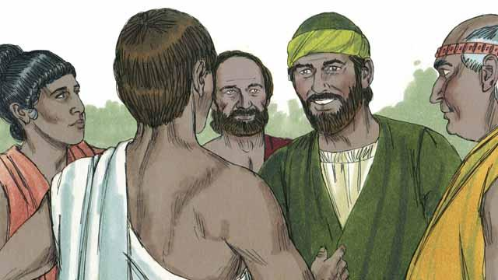
當掃羅在羅馬帝國旅行時，他開始用他的羅馬名字「保羅」。一天，保羅和他的朋友西拉去腓立比鎮傳揚關於耶穌的好消息。他們去了城外的河邊，人們聚集在那裡禱告。在那裡，他們遇到了一個叫呂底亞的婦女，她是個商人。她愛神並且敬拜神。
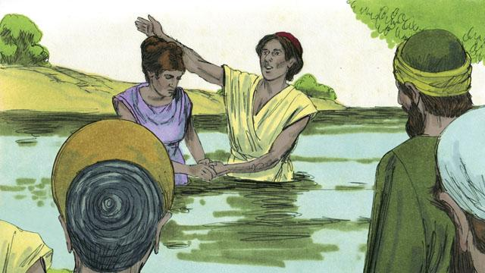
神開了呂底亞的心，使她相信關於耶穌的消息，她和她的家人都受了洗。她邀請保羅和西拉住在她的家中，他們就答應了。
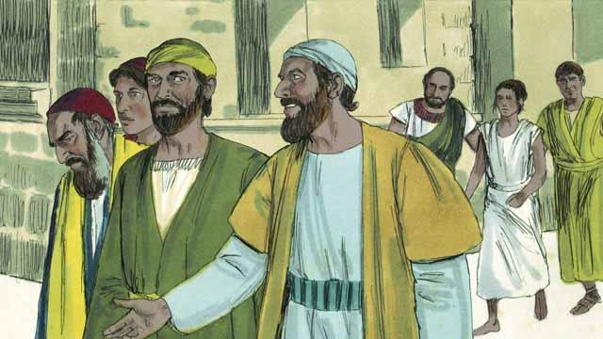
保羅和西拉常與在那個地方禱告的人們相見。每天，他們走到那裡的時候就有一個被鬼附身的使女跟著他們，這使女通過鬼的能力能夠告訴人們未來的事，她通過做這樣的事給她主人賺了很多錢。
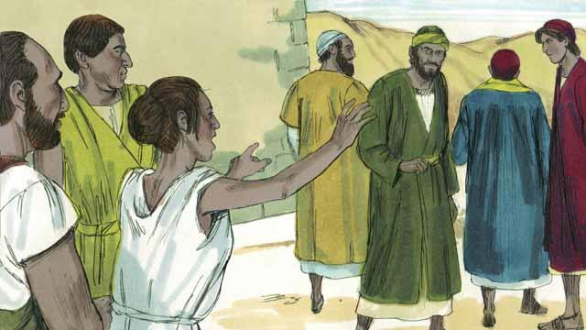
他們在走的時候，這使女不停地喊叫說：「這些人是至高神的僕人，他們正在告訴你們得救的道！」 她經常這樣喊叫，讓保羅很心煩。
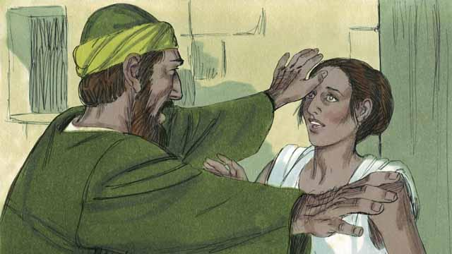
終於有一天，當這個使女開始大喊大叫時，保羅轉向她，對附在她身上的那鬼說：「奉耶穌基督的名，從她身上出來。」 那鬼立刻離開了她。
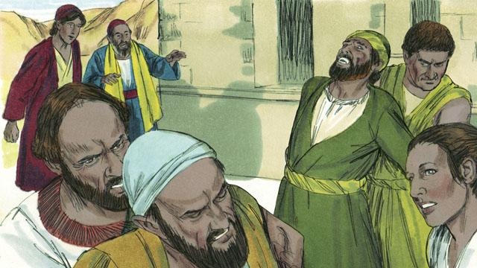
當那使女的主人知道了這件事情之後，就非常生氣，因為沒有鬼附著，這使女就不能預言未來，不能告訴他們將來會發生什麼，這樣她就不能再為主人賺錢了。
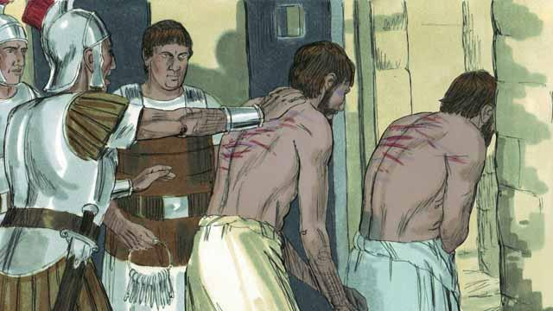
所以，使女的主人就把保羅和西拉帶到羅馬當局，打了他們，並把他們關進監獄。
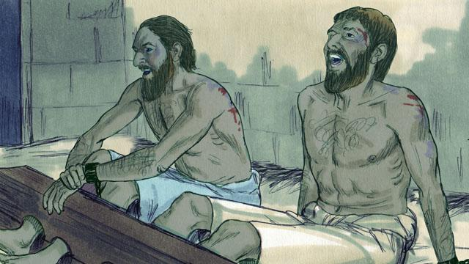
他們把保羅和西拉關在了監獄中最森嚴的地方，甚至把他們的腳用鐵鏈鎖上。然而，在半夜的時候，他們就開始唱詩讚美神。
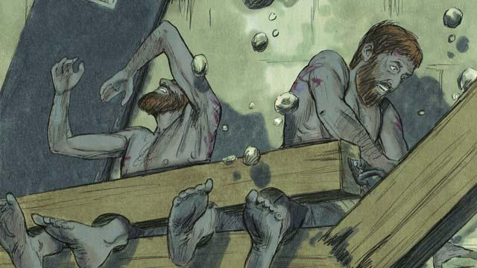
突然，地大震動！監門全都開了，所有囚犯身上的鎖鏈都掉了下來。
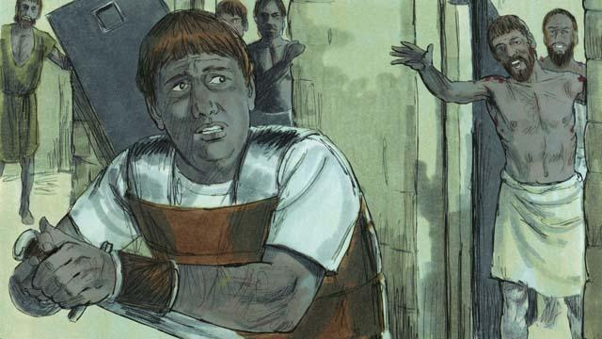
獄卒醒來，當他看到監獄的門都是開著的，嚇壞了，他以為所有的犯人都逃跑了，就要自殺（他知道如果他放了這些犯人羅馬當局會殺了他）。但保羅看見他，就喊：「住手，不要傷害自己，我們都在這裡。」
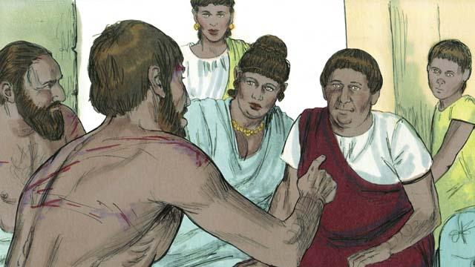
獄卒顫抖著來到保羅和西拉面前，問：「我應該怎樣做才能救自己？」保羅說：「相信主耶穌，你和你的家人都必得救。」之後，那獄卒把保羅和西拉帶到他家裡，給他們清洗傷口。保羅給他家裡的每個人都宣揚關於耶穌的好消息。

獄卒和他全家都相信耶穌並受了洗禮。那獄卒給保羅和西拉擺上飯，他們都很喜樂。
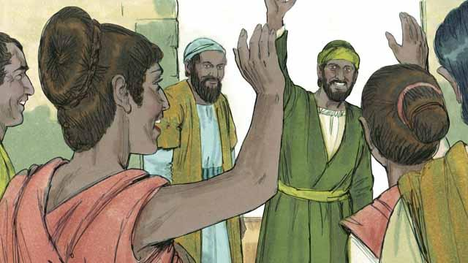
第二天，這座城的長官就放了保羅和西拉，並要求他們離開腓立比。於是保羅和西拉就去看望了呂底亞和其他的一些朋友，之後就離開了這座城市。關於耶穌的好消息繼續在傳揚，教會也在不斷的成長。
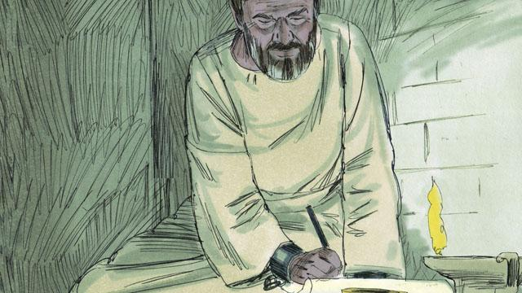
保羅和其他一些基督徒領袖們去了很多的城市，傳揚並教導人關於耶穌的好消息，他們也寫了很多鼓勵和教導教會信徒的信件。有些信件成為了聖經中的書信。
本聖經故事來源: 使徒行傳 16:11–40

